Poniedziałek: DZIELNI STRAŻACY

Temat dnia: Wizyta w Jednostce Straży Pożarnej.

Witajcie moi drodzy
- Zapraszam Was dzisiaj na wycieczkę do Państwowej Straży Pożarnej we Włodawie. Wsiadamy do autokaru i ruszamy…

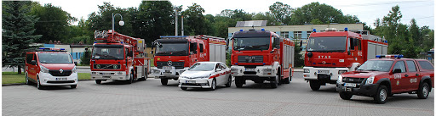https://www.youtube.com/watch?v=V6DfDsg5_ZI

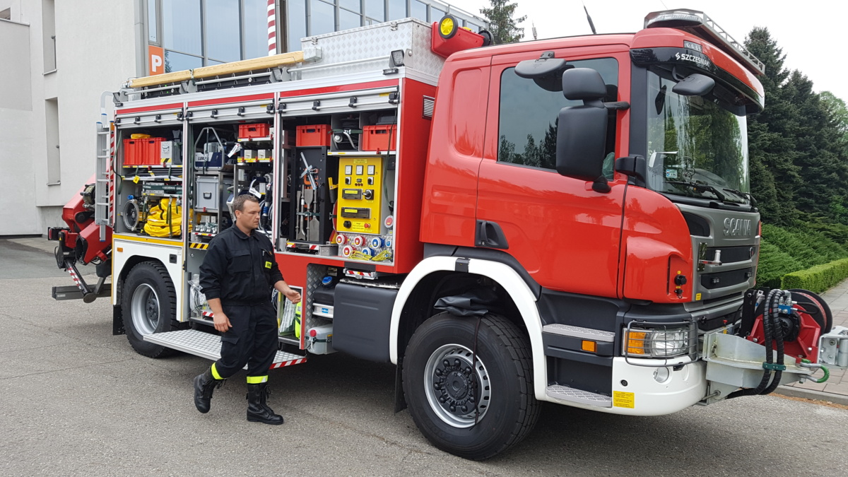
- Obejrzeliśmy jednostkę straży zawodowej, teraz pora na Ochotniczą Straż Pożarną w Krzyżu, ruszamy w drogę….

https://www.youtube.com/watch?v=7kzt70j6IH0

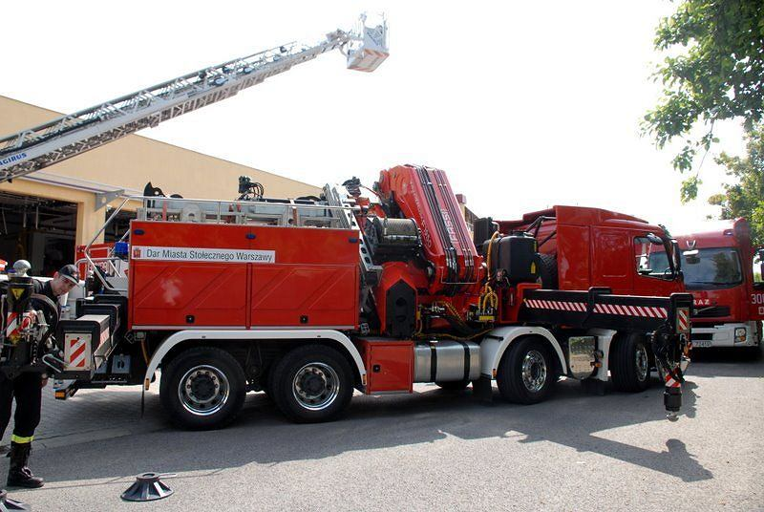
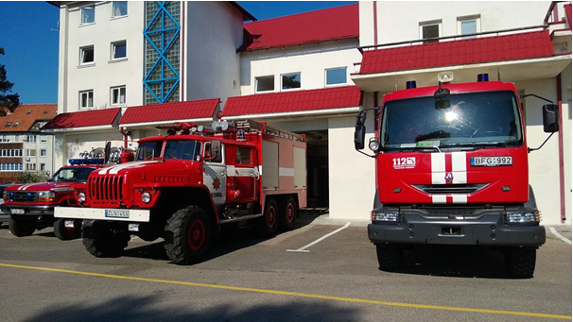
- Podobały wam się wycieczki?
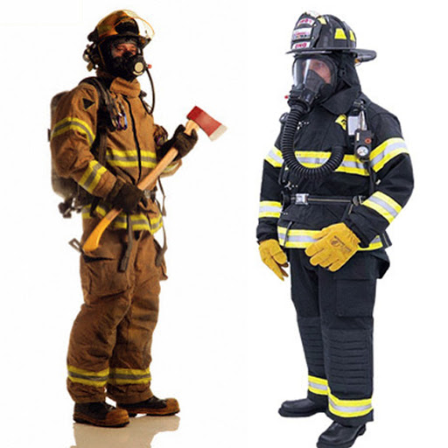Pokażę Wam jeszcze mundury i wyposażenie strażackie.

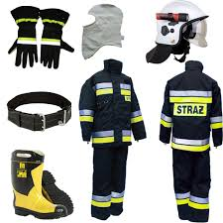

- Zobaczcie jaki ciężar musi dźwigać na sobie każdy strażak!!! (poproście Rodzica o odczytanie)
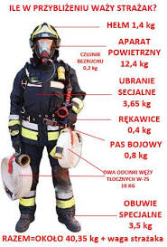

- Teraz przebierz się w strój sportowy, zaproś rodzica lub rodzeństwo do zabawy, znasz już te ćwiczenia, więc będzie łatwo – do dzieła:
https://www.youtube.com/watch?v=s8QAV8Mj1do

- Doprowadź wóz strażacki do pożaru.
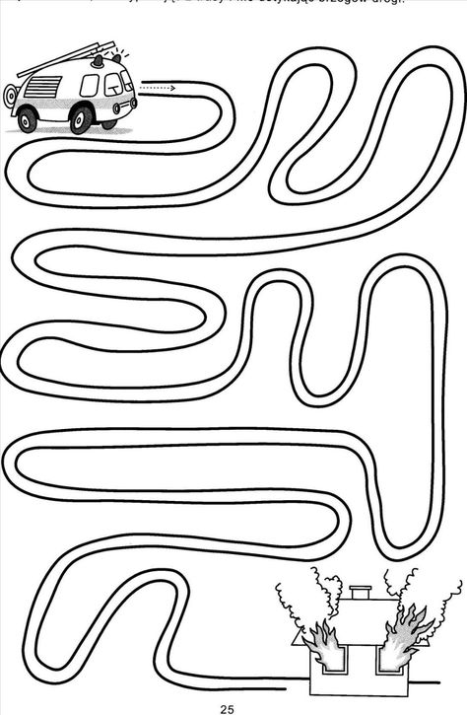
- Otocz odpowiednią liczbę pętlą.
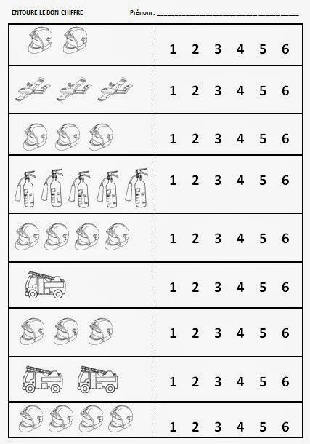

Dobrej zabawy
pani Gabrysia i pani Renia

